**Описание проектов-победителей конкурса «Твой проект», реализуемых на территории Яковлевского муниципального района в 2023 году**

***Проект-победитель «Детская площадка»***

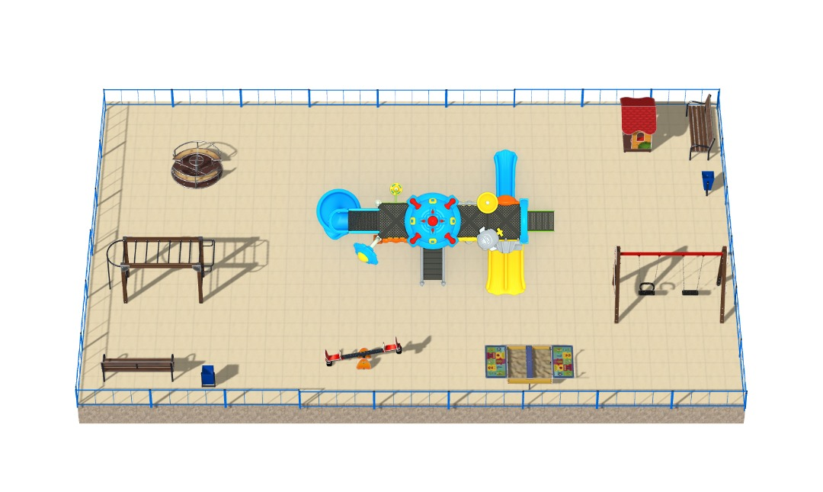

ММС - микрорайон, где проживает много молодых семей с маленькими детьми. В настоящее время это 4 многоквартирных дома, однако, места для прогулки и развития детей отсутствуют. Есть у нас микрорайон, ММС-мы здесь живет! Много деток есть у нас, все ребята высший класс! Для здоровья и семьи детские нужны узлы. Чтобы детки развивались, ничего чтоб не боялись. И качели, и турник, лавочка - для мамы! Все довольны и сильны - ни к чему реклама! Детская площадка способствует физическому и умственному развитию ребенка, что в первую очередь влияет на его социальную адаптацию. Площадка для детей не только многоквартирных домов, но и для жителей частного сектора.

**Мероприятия по реализации проекта**:  
Для реализации проекта требуется: - устройство надежного полотна под установку развлекательного оборудования, - установка специализированного оборудования: качели, горки, песочницы, турники - покрытие площадки современным безопасным материалом -ограждение площадки по периметру, для соблюдения норм безопасности. Реализация проекта требует привлечения сторонних организаций, квалифицированных специалистов.

**Ожидаемые результаты**:  
Территория спортивно-развлекательной площадки, обустроенной безопасным, современным оборудованием, с покрытием, препятствующим травматизму и ушибам детей, все это способствует не только развитию детского организма, но и развитию коммуникативных, социальных, культурных качеств подрастающей личности. Все это способствует развитию подрастающего поколения, развитию не только отдельно взятого микрорайона, но и села в целом.

1. [Технический анализ](https://pib.primorsky.ru/Pib/ShowProjectReview/659-0032) (составлен 10.11.2022 г.) ([Отсканированная копия](https://pib.primorsky.ru/Pib/Attachment/9171))

[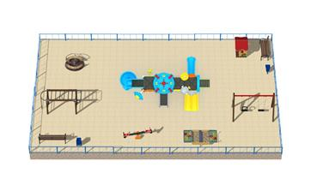](https://pib.primorsky.ru/Pib/Attachment/8828) [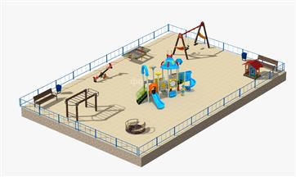](https://pib.primorsky.ru/Pib/Attachment/8829)

***Проект-победитель «Пешеходные дорожки по улице Советская»***

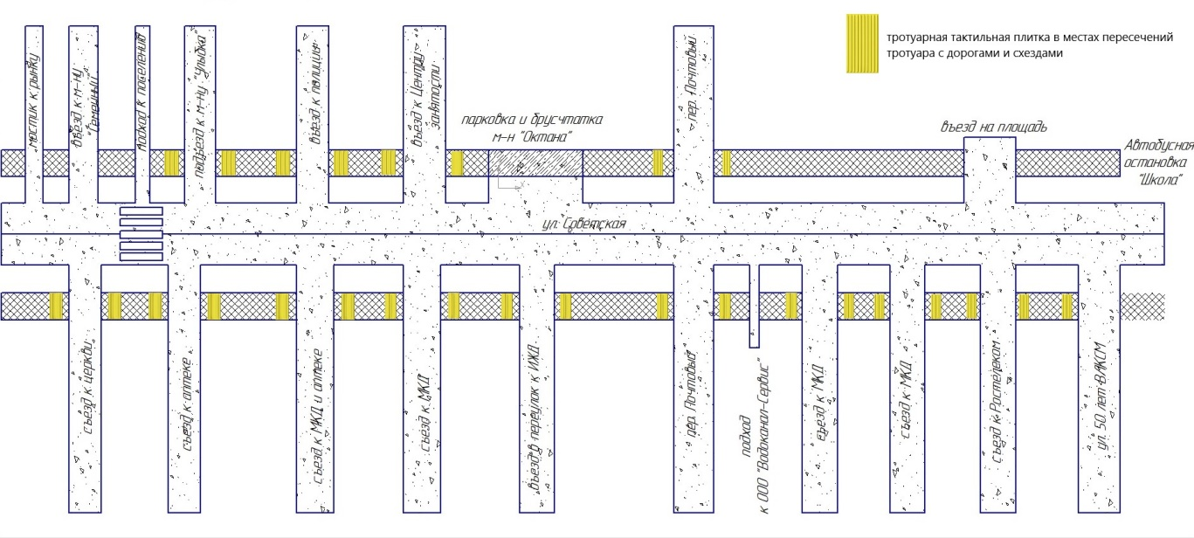

Пешеходные дорожки по улице Советской, находятся в непригодном состоянии для использования пешеходами. В весенний период распутицы и в период дождей по «тротуарам», находящимся в полуразрушенном состоянии в центре с. Яковлевка, просто невозможно пройти, особенно женщинам с колясками и людям пожилого возраста. Люди часто вынуждены выходить на проезжую часть и идти вдоль дорог, так как большинство тротуаров подтоплено. Также отсутствуют условия для передвижения слабовидящих граждан, тротуары абсолютно для этого не предназначены.

**Мероприятия по реализации проекта**:  
Пешеходные дорожки по обеим сторонам ул. Советская: четная сторона от церкви и до пересечения со въездом к многоквартирному дому №72 по ул. Советская; нечетная сторона от пешеходного перехода на ул. Ленинская (напротив строительного магазина "Алькор" и до автобусной остановки "Школа"). По возможности снятие старого покрытия тротуаров, монтаж бордюрного камня, отсыпка щебнем, трамбовка и укладка асфальтобетонного покрытия под верхнюю кромку бордюра (для стока воды образовавшейся в результате осадков).Устройство пешеходных дорожек и примыканий к ним всех съездов по улице Советская в центре села Яковлевка выполнить с учетом требований для передвижения маломобильных групп населения, а именно на всех съездах и пересечениях необходимо выполнить монтаж тактильной плитки в соответствии с требованиями ГОСТа.

**Ожидаемые результаты**:  
Комплексное развитие и благоустройство районного центра, направленное на улучшение его внешнего облика и создание благоприятных, комфортных условий для передвижения жителей с. Яковлевка.

1. [Технический анализ](https://pib.primorsky.ru/Pib/ShowProjectReview/659-0031) (составлен 09.11.2022 г.) ([Отсканированная копия](https://pib.primorsky.ru/Pib/Attachment/9170))

[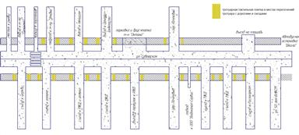](https://pib.primorsky.ru/Pib/Attachment/8784) [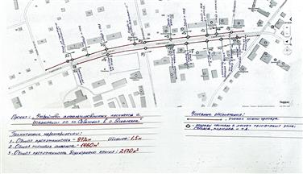](https://pib.primorsky.ru/Pib/Attachment/8785)